**УРОК 1**

**Дата: 01.09.22р.**

**Клас: 6-Б**

**Предмет: музичне мистецтво**

**Вчитель: Дубачинська Н.О.**

**Тема.** Жанрова палітра музичного мистецтва.

**Мета.** Ознайомити з особливостями поняття «жанр музики», класифікацією та розподілом за призначенням, змістом, місцем та умовами виконання, розглянути поняття «жанр музики», «камерно-вокальні жанри», надати знання про первинні та основні жанри вокальної та інструментальної музики, розглянути спорідненість жанрів музики з жанрами літератури та образотворчого мистецтва.

**Розвивати** вміння учнів уважно слухати музику та висловлювати власні музичні враження від прослуханого твору, розвивати вміння на слух впізнавати жанрові ознаки музичного твору й характерні засоби музичної виразності та розвиток музичного образу.

**Виховувати** інтерес до слухання класичної музики та виконання дитячих пісень шкільної тематики.

**Тип уроку**: комбінований, урок введення в тему.

**Основні поняття для засвоєння:** «музичний жанр», визначення жанрової палітри музичного мистецтва, класифікація жанрів музичного мистецтва.

**Твори, що вивчаються на уроці:**

• Е. Ґріг. Концерт для фортепіано з оркестром ля-мінор.

• «Шкільний корабель» (слова К. Ібряєва, музика Г. Струве).

**Хід уроку**

1. **ПРИВІТ, МІЙ ДРУЖЕ! ЗАПРОШУЮ ТЕБЕ**

**ДО КРАЇНИ МУЗИЧНИХ ЖАНРІВ, ДЕ ТИ**

**ЗМОЖЕШ БІЛЬШЕ ДІЗНАТИСЯ ПРО**

**БАГАТУ ЖАНРОВУ ПАЛІТРУ**

**МУЗИЧНОГО МИСТЕЦТВА.**

1. **Новий матеріал для засвоєння. Країна музичних жанрів.**

Музичне мистецтво володіє унікальною властивістю: за допомогою звуків воно доносить до слухача думки та почутгя композитора, втілені в художніх образах. Звісно, кожен слухач по-своєму сприймає і розуміє музичний твір, складає власну думку про його зміст та засоби виразності відповідно до своїх поглядів, смаків, досвіду. 

А як визначити, у якому жанрі написано твір?

У кожній сфері художньої діяльності людини класифікацію за жанрами здійснюють залежно від специфіки того чи іншого виду мистецтва. Наприклад, портретний жанр, пейзаж, натюрморт виділяють тільки в образотворчому мистецтві; етюд, пісня, романс, п'єса притаманні декільком видам мистецтва: літературі, музиці й театру, а симфонія, соната, увертюра, арія, кантата, ораторія, хор — лише музиці.

**Музичний словничок**

***Музичний жанр*** (франц. genre — рід, вид, тип, манера) — багатозначне поняття, що характеризує розподіл музичної творчості за родами та видами.

Музичні жанри класифікують за їхнім походженням, умовами виконання, сприймання або за іншими ознаками (змістом, структурою, засобами виразності, складом виконавців тощо).

**3. Повідомлення про жанровий розподіл музики**.

Жанри відрізняються один від одного особливостями змісту і форми, що зумовлено різними життєвими й культурними цілями. Наприклад, марш: його ритм, темп, мелодика та інші засоби виразності ідеально пристосовані до кроку. Зовсім інша мета, зміст і форма у колискової пісні — адже вона має заспокоїти малюка, заколисати його.

Узагалі, музикознавці вважають марш, пісню і танець первинними жанрами, на основі яких у процесі розвитку музичного мистецтва виникали і продовжують виникати нові, доповнюючи багатоманітну жанрову палітру.

Ви вже знаєте, що музичні твори за способом виконання поділяють на вокальні та інструментальні. Відповідно до цього поділу розрізняють чотири види музичного мистецтва, які, у свою чергу, охоплюють певне коло жанрів.

**4. Робота зі схемою:**

Image 3.png
 (Средняя интенсивность выделения)

**5. Класифікація жанрів музики.**

Варто зазначити, що деякі жанри одночасно можуть належати до різних видів мистецтва. Наприклад, пісня та гімн звучать не лише в сольному чи ансамблевому, а й у хоровому виконанні; романс визначають і як камерний вокальний твір, і як інструментальну п'єсу наспівного характеру, а рапсодію відносять і до камерно-інструментальної, і до симфонічної музики.

**За іншими ознаками музичні жанри класифікують так:**

Image 4.png
 (Средняя интенсивность выделения)

Музичні жанри не залишаються незмінними — вони постійно оновлюються та розвиваються

**6**. **Музичне сприймання. Е. Ґріґ. Концерт для фортепіано з оркестром ля-мінор (І ч.)** [**https://youtu.be/Jo9EhOZ3bNA**](https://youtu.be/Jo9EhOZ3bNA)

**7.** **Аналіз музичного твору.**

1. Розкажіть про свої враження від прослуханого твору.

2. До якого жанру належить цей твір? У чому його особливість?

3. Які інструменти виконують основну мелодію?

4. Опишіть засоби музичної виразності та визначте характер мелодії твору.

**8. Інформація про композитора та історію створення концерту.**

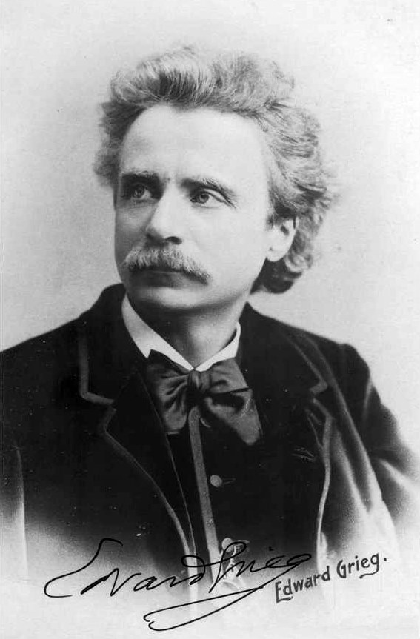**Едвард Гаґеруп ҐРІҐ (1843-1907)**

Норвезький композитор періоду романтизму, музичний діяч, піаніст, диригент, засновник норвезької професійної композиторської школи.

Важливе місце у творчій спадщині Е. Гріта займає фортепіанна мініатюра (близько 150 творів) та вокальна лірика. Серед найвідоміших інструментальних творів — фортепіанний концерт і музика до драми

Г. Ібсена «Пер Гюнт».

Концерт для фортепіано з оркестром ля-мінор — один із найкращих у світовому концертному доробку. Е. Ґріг написав цей твір 1868 року під час перебування в Данії. Концерт складається із трьох частин і вирізняється яскравим національним колоритом та віртуозною партією фортепіано. Прем'єра концерту відбулася З квітня 1869 року в Копенгагені, а через п'ять місяців він уперше прозвучав у Норвегії.

Упродовж усього свого життя Ґріг переробляв цей твір.

**9. Виконання творчого завдання до слухання музики.**

Прослухайте фортепіанний концерт Е. Ґріга ще раз.

Візьміть пензлик та акварельні фарби і намалюйте невеликий етюд, відтворивши на папері настрій і образи, які навіяла вам музика.

**10. Фізкультхвилинка «Хвилинка відпочинку».** **https://www.youtube.com/watch?v=lCyFLC7SKbg**

**11. Повторення правил співу.**    

**Правила співу**

1. Співати треба сидячи або стоячи, зберігаючи співочу установку: спина пряма, плечі розгорнуті.
2. Співоче дихання береться спокійно, через ніс. Плечі не піднімати. Дихання береться по фразах.
3. При співі необхідно стежити за звучанням свого голосу, підлаштовуючи його звучання до звучання мелодії.
4. При співі в хорі окремі голоси не повинні виділятися. Необхідно слухати спів один одного, зливатися з голосами інших вокалістів.
5. Спів співучим, спокійним звуком - головне для розвитку голосу.
6. При співі необхідно правильно відкривати рот, округляючи голосні і чітко артикулюючи приголосні.
7. Щоб ваш спів приносив радість вам самим і слухачам, воно повинно бути виразним, красивим. Співати треба емоційно, в характері виконуваної пісні.

**Розспівування. Поспівка. Вправи для розвитку музичного слуху та голосу https://www.youtube.com/watch?v=MksnqLiqAPc**

**12. Розучування пісні. «Шкільний корабель» (слова К. Ібрясва, музика Г. Струве)**

Знайомство з піснею та її змістом, розучування мелодії першого куплету та приспіву. Виконання першого куплету, приспіву під супровід музики **https://youtu.be/gpz9HC5DYLs**

Спів під караоке **https://youtu.be/3Ev5N7QNIXE**

**14. Домашнє завдання. Дайте відповіді на питання та надішліть на електронну адресу вчителя ndubacinskaa1@gmail.com**

• Що таке музичний жанр? За якими ознаками класифікують музичні жанри?

• Назвіть норвезького композитора з яким ознайомилися на уроці?

• На які групи поділяють музичні жанри за способом виконання?